**Bedienungsanleitung**

**zum**

**Buchungsprogramm**

**GE_Buch**

**Stand Version 3.4.0.0**

1 Einleitung 4

1.1 Hinweise für Nutzer bis Version 2 4

2 Installation 5

2.1 Erstinstallation 5

2.2 Update 5

3 Der erste Start 6

4 Beschreibung der einzelnen Module 8

4.1 Banken / (Bar)Kassen 8

4.2 Sachkonten 8

4.2.1 Sachkontennummerierung 8

4.2.2 Anlegen von neuen Sachkonten 9

4.3 Personen 9

5 Buchungen im Journal 10

5.1 Dateneingabe 10

5.1.1 Datumseingabe 10

5.1.2 Zahleneingabe der Beträge 10

5.1.3 Prüfung des Vorzeichens 11

5.2 Manuelle Buchungen 11

5.3 Kontoauszugsimport 11

5.3.1 Kontoauszugsimport einmalige Einstellungen 11

5.3.2 Kontoauszugsimport wiederkehrende Einstellungen 14

5.3.3 Automatischer Kontoauszugsimport 15

5.3.4 Import mit Splitbuchungen 15

5.3.5 Bearbeiten der Schlüsselfelder für das automatische Buchen 17

5.3.6 Kontoauszugsimport von verschiedenen Banken / Konten 17

5.4 Sonderbuchungen 17

5.4.1 Buchen von Krediten 17

5.4.2 Wertpapierdepot 18

5.4.3 Sachspenden 18

5.5 Weitere Funktionen 19

5.5.1 Filtern im Journal 19

6 Haushaltsplan 20

6.1 Haushaltsplan eingeben 20

6.2 Haushaltsplan mit Ist-Zahlen vergleichen 20

7 Drucken 21

7.1 Journal 21

7.2 Journal mit Bemerkung 21

7.3 Journal kompakt 21

7.4 Summenliste 21

7.5 Durchgangskontenübersicht 22

7.6 Beitragsliste nach Sachkonten 23

7.7 Zahlungsliste nach Zahlern 23

7.8 Finanzbericht (für AKK) 23

7.8.1 Unterschrift 23

7.8.2 Berechnung 23

7.9 Zuwendungsbescheinigungen 23

7.9.1 Unterschrift 24

7.9.2 Einzeldruck 24

7.9.3 Versenden per Mail 24

7.10 Bankenliste 25

7.11 Sachkontenliste 25

7.12 Personenliste 25

7.13 Personenliste (kompakt) 25

7.14 Ergebnisse abspeichern 25

7.15 CSV 25

8 Selten genutzte Funktionen 26

8.1 Einstellungen 26

8.2 Jahresabschluss 26

8.3 Datensicherung 26

8.4 Export 26

8.4.1 Journal Benutzerfreundlich 26

8.4.2 Journal Rohdaten 27

8.4.3 Personen 27

8.4.4 Konten 27

8.5 Import 27

8.5.1 Personenabgleich mit GE_Kart 27

8.5.2 Personen von Winbuch 27

8.6 Werkzeuge 27

8.6.1 Lösche Einträge bis... 27

8.6.2 Lösche abgegangene Personen 27

8.6.3 Bereinige die Datei JournalCSVImport.ini von alten Einträgen 27

8.6.4 SQL ausführen 27

8.7 Fehler suchen 27

8.8 Zahlerverteilung 27

9 Anhang 28

9.1 Kontenrahmenplan der SELK 28

9.1.1 Banken 28

9.1.2 Sachkonten 28

# Einleitung

Dieses Programm wurde speziell für die Rendanten der [SELK](http://www.selk.de/) entwickelt. Es orientiert sich an dem Kontenrahmenplan der SELK (siehe [Anhang](#7.1.Kontenrahmenplan der SELK|outline)).

Das wichtigste Fenster ist das Journal. Dabei wurde darauf geachtet, dass die Buchungen anhand der Kontoauszüge der Bank als Grundlage herangezogen und dann Zeile für Zeile übernommen und gespeichert werden können. Um diese Eingaben so einfach wie möglich zu halten wurde darauf Wert gelegt, dass nur mit dem Ziffernblock der Tastatur gearbeitet werden kann. Somit haben alle Gemeindeglieder, Sachkonten und Banken eine “Nummer” als Schlüssel. Wer oder was sich hinter diesen Nummern verbirgt, wird automatisch angezeigt. Ebenfalls wird der aktuelle Kontostand des gerade gewählten Kontos angezeigt, so dass eine Kontrolle der Salden mit dem Kontoauszug möglich ist.

Noch komfortabler ist der Kontoauszugsimport. Beim Online-Banking ist es möglich (ggf. erst nach der Freischaltung durch die Bank) den Kontoauszug zu exportieren. Dieser kann dann in GE_Buch importiert werden. Dadurch kann es an dieser Stelle nicht zu Fehlbuchungen kommen.

Mit diesem Programm sind vielfältige Ausdrucke möglich, insbesondere

- die Zuwendungsbescheinigungen,

- die Jahresstatistiken für die Weitergabe an den Superintendenten und

- den Journaldruck.

Für die Kirchenvorstände sind die Summen- und Beitragslisten hilfreich. Sie stellen auch die Zahlen des Vorjahres dar.

Es sind auch Analysefunktionen für die Verteilung der Beitragszahlungen enthalten.

Das Programm hat eine Schnittstelle zu [GE_Kart](http://www.w-werner.de/GE_Kart.html). Damit können die Personendaten übernommen und abgeglichen werden.

Aus Winbuch können die Personen ebenfalls übernommen werden.

Das Programm kann kostenlos genutzt werden. Auch der Support ist kostenlos. Spenden sind aber willkommen. Meine Kontonummer ist DE30 5001 0517 5408 4174 03.

Updates werden im Programm angezeigt und sind durch einen Klick auf den Hinweis installierbar.

Wolfgang Werner

## Hinweise für Nutzer bis Version 2

Die Version 3 wird intern deutlich anders arbeiten.

Nach dem Update werden ihre Daten aus dem Vorjahr u. U. nicht ganz richtig angezeigt.

Die wichtigsten Änderungen sind:

* Direkte Umbuchungen zwischen Banken sind möglich.
* Es gibt keine Durchgangskonten Eingangs- und Ausgangskonten mehr. Diese wurden zusammengelegt.
* Bei den Sachkonten werden die 7er (Zinsen...) unterstützt.

# Installation

## Erstinstallation

Das Programm benötigt keine Installation. Sie können das Programm vom meiner [Homepage](http://www.w-werner.de/GE_Buch.html) herunterladen. Die ZIP-Datei muss nur in ein beliebiges Verzeichnis entpackt werden. Vor dem Start müssen Sie noch die Datei „**ge_buch3.db**“ aus dem Verzeichnis „Leere Datenbank“ in das Installationsverzeichnis kopiert werden.

Die gesamten Daten der Buchhaltung sind in der Datei „**ge_buch3.db**“. Das ist somit auch die einzige Datei die dringend gesichert werden muss.

Optional können noch die INI-Dateien der Importfunktion gesichert werden, da in ihnen die Schlüssel für das automatische Buchen enthalten sind.

## Update

Wenn der PC mit dem Internet verbunden ist, wird beim Start geprüft, ob eine neue Version verfügbar ist. Mit einem Klick auf den gelben Hinweis wird das neue Programm heruntergeladen. Danach müssen Sie das Programm beenden und neu starten.

# Der erste Start

Das Programm heißt „**GE_Buch.exe**“. Sie können auf Ihrem Desktop eine Verknüpfung auf die Datei anlegen.

Beim Starten werden Sie zuerst nach einem Passwort gefragt. In der Voreinstellung ist das „**GE_Buch**“. Es erscheint dann folgendes Fenster:

Ein Bild, das Text, Screenshot, Schrift, Zahl enthält.

Als erstes sollten Sie jetzt Ihre Daten eingeben. Wählen Sie bitte im Menu „Einstellungen“.

Hier können sie

* die Daten der Gemeinde,
* die Daten des Redanten und
* das Passwort und
* die Daten des Freistellungsbescheides des Finanzamtes

eingeben / ändern. Diese werden für verschiedene Ausdrucke benötigt.

Bevor Sie im Journal buchen können, müssen zuvor

* die Personennamen,
* Sachkonten und
* die Banken

gefüllt werden. Die Reihenfolge dieser Eingaben ist beliebig, mindestens je ein Datensatz muss gespeichert sein.

Die Sachkonten wurden bei der Installation vorbelegt. Diese können aber geändert, erweitert und gelöscht werden. Letzteres ist solange möglich, wie sie im Journal noch nicht verwendet wurden.

Bitte beachten Sie die Hinweise in den folgenden Kapiteln zu den Nummernbereichen.

Wenn die Eingaben

* der Personennamen,
* der Sachkonten und
* der Banken

abgeschlossen ist, können Sie beginnen zu buchen.

# Beschreibung der einzelnen Module

## Banken / (Bar)Kassen

Hier können Sie ihre Bankkonten anlegen. Barkassen werden wie Bankkonten behandelt.

Die Banknummer muss eindeutig sein. Sie ist das Schlüsselfeld. Sie wird beim Buchen als Referenz benutzt. Der mögliche Bereich ist 1-999. Der nach Kapitel 8.1 empfohlene Bereich ist 11 bis 199.

- Der Kontostand und die Banknummer müssen beim Anlegen angegeben werden. Sie sind nicht nachträglich änderbar.

- Die Sortpos bestimmt die Anzeigereihenfolge der Banken. Der Bereich ist 1-999.

- Die **Statistik** gibt an, zu welchen Bereich das Konto gehört. Siehe auch Kapitel 8.1 . Der Bereich ist 11-19.

Wenn eine Bank im Journal benutzt worden ist, kann sie nicht mehr gelöscht werden.

Der Button „Ändern“ wird aktiv geschaltet, wenn an dieser Stelle eine Änderung erlaubt ist. Zum Speichern drücken sie nach dem Ändern der Daten auf den Button.

## Sachkonten

Nach der Installation sind die Sachkonten definiert, die im statistischen Bericht an den Superintendenten erforderlich sind.

Hier können Sie zusätzliche Sachkonten definieren. Beim Definieren achten Sie bitte auf die korrekte Zuordnung zu dem Kontenrahmenplan der SELK (Anhang).

- Die Sachkontonummer muss eindeutig sein. Sie ist das Schlüsselfeld. Sie wird beim Buchen als Referenz benutzt.

- Die Sortpos bestimmt die Reihenfolge der Sachkonten. Der mögliche Bereich ist 1-9999, der sinnvolle 200 bis 899. Empfehlenswert ist, hier die Sachkontonummer mit Nullen zu ergänzen, bis auf eine 3 stellige Zahl.

- Die Statistik gibt an, zu welchen Bereich das Konto gehört. Siehe auch Kontenrahmenplan der SELK (Anhang 1).

Der Kontotype gibt an ob es ein

- **E**innahme Konto,

- **A**usgabe Konto oder

- **D**urchgangs Konto

ist. Diese Trennung wird für Auswertung benötigt.

### Sachkontennummerierung

* Alle Konten die mit **2** beginnen sind **durchlaufende**-Konten.
* Alle Konten die mit **3...7** beginnen sind **AUSGABE**-Konten.
* Alle Konten die mit **8** beginnen sind **EINNAHME**-Konten.
* Dazu gibt es noch die beiden Ausgleichskonten 998 und 999 für die Behandlung von Krediten und Depots.

Für die werden die Buchungen mit einer zugewiesenen Person ausgewertet

### Anlegen von neuen Sachkonten

Das neue Sachkonto bekommt als Voreinstellung den Kontotyp und die Finanzamtsangaben (aber nicht den Sachkonto - Namen) der Zeile, auf der man sich gerade befindet.

## Personen

Die Angabe der Personen ist für die notwendig.

Hier gibt es 2 Nummern:

* Die Nr. muss eindeutig sein. Sie ist das Schlüsselfeld. Sie wird beim Buchen als Referenz benutzt.
* Die GE_KartNr ist die Nummer in GE_Kart. Beim Abgleich mit GE_Kart ist das die Referenznummer. Falls Sie GE_Kart in Ihrer Gemeinde nicht nutzen, ist diese Nummer für sie ohne Bedeutung.

Die Einträge in der Combobox „Anrede“ sind nur Vorschläge. Sie können hier auch einen eignen Text eingeben.

# Buchungen im Journal

Vorweg ein paar Grundsätze:

* Buchungen sollten nicht gelöscht oder geändert werden.
* Optional kann eine Person angegeben werden.
* Es kann nur im aktuellen Buchungsjahr gearbeitet werden.
* Ein- und Ausgaben immer nur einmal buchen. (Ausnahme: Kredite. Siehe Kapitel Sonderbuchungen
* Falls Sie Darlehnszinsen haben, buchen Sie bitte auf 71
* Falls Sie Guthabenzinsen haben, buchen Sie bitte auf 81

In dem Journalfenster gibt es 5 Modi:

* aktuelles Jahr ansehen
* Buchungen erfassen
* Buchungen ändern
* Daten importieren
* alte Daten ansehen.

Die verschiedenen Modi schalten sie um mit den Buttons „Neue Buchungen erfassen“, „Ändern“, „Abbrechen“ und über das Ändern des Buchungsjahres.

Der Buchungstext und die Belegnummer sind freie Textfelder. Wenn Sie in Belegnummer eine reine Zahl haben, wird sie bei einer neuen Buchung automatisch erhöht. Die ist besonders bei dem automatischen Kontoauszugsimport vorteilhaft.

## Dateneingabe

### Datumseingabe

Eingabe von 14.3.11 --> 14.3.11

Eingabe von 14.3 --> 14.3.(aktuelles Jahr)

Eingabe von 14-3-11 --> 14.3.11

Eingabe von 14-3 --> 14.3.(aktuelles Jahr)

Eingabe von 14/3/11 --> 14.3.11

Eingabe von 14/3 --> 14.3.(aktuelles Jahr)

Eingabe von 14,3,11 --> 14.3.11

Eingabe von 14,3 --> 14.3.(aktuelles Jahr)

**Da nur Buchungen im aktuellen Jahr erlaubt sind, wir das Jahr immer auf das Buchungsjahr geändert.**

Wenn der Cursor in dem Datumsfeld steht, können Sie mit den Cursortasten das Datum erhöhen und erniedrigen.

### Zahleneingabe der Beträge

Das Programm arbeitet intern mit CENT Beträgen. Daher werden alle Eingaben umgerechnet.

Die folgenden Eingaben werden im Cent – Modus so ausgewertet:

123,45 123,45

012 0,12

12 0,12

12, 12,00

12,3 12,30

1.234 12,34

12,3 12,30

,1 0,10

1.234,11 1234,11

Die folgenden Eingaben werden im **Euro – Modus** (Siehe ) so ausgewertet:

123,45 123,45

012 12,00

12 12,00

12, 12,00

12,3 12,30

1.234 12,34

12,3 12,30

,1 0,10

1.234,11 1234,11

### Prüfung des Vorzeichens

Es wird geprüft, ob das Vorzeichen zu den Kontotype passt.

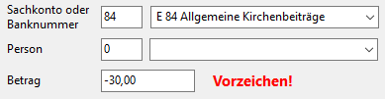

Wenn sie z.B. Erstattungen haben, kann es auch richtig sein, dass sie positive Werte auf ein Ausgabenkonto buchen.

## Manuelle Buchungen

Hier gibt es 2 Buttons:

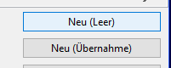Neu (Leer) erstellt eine neuen (**leeren**) Datensatz

Neu (Übernahme) **übernimmt** Daten von dem Datensatz, auf dem man sich gerade befindet.

## Kontoauszugsimport

### Kontoauszugsimport einmalige Einstellungen

Wenn Sie Ihre Buchungen online machen, bieten die Banken normalerweise einen Export der Umsatzanzeige an:

Beispiel Sparkasse:

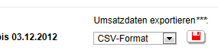

Beispiel ING-Diba:



Sie müssen jetzt die Datei auf ihrem PC speichern. Dabei hat leider jede Bank ihr eigenes Format.

Über den Button „Kontoauszugsimport (CSV) wählen sie jetzt die Datei aus. Als nächstes werden sie nach der Steuerdatei gefragt (siehe 5.3.6 )

Beim 1. Mal muss jetzt das Format ermittelt und richtig eingestellt werden:

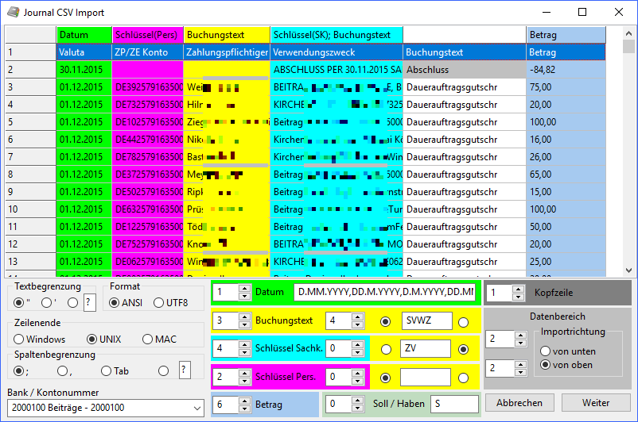

Im ersten Moment sieht das Fenster etwas kompliziert aus. Sie müssen die Einstellungen aber nur einmal machen. Oben sieht man ein korrekt eingestelltes Fenster.

Ich zeige jetzt einmal ein paar falsche Einstellungen:

Zeilenende falsch:

(alles in Zeile 0)

Textbegrenzung falsch:

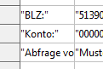'' sind sichtbar

Format falsch:

Umlaute werden falsch erkannt

Spaltenbegrenzung falsch:

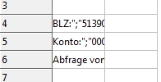Alles in einer Spalte

Nachdem das Format richtig eingestellt ist, folgt das einstellen der Datenbereiche:

**Datum**

Das Datum liegt üblicherweise in Format DD.MM.YY oder DD.MM.YYYY (Y = englisch Year = Jahr) vor. Als Standardwert für die Erkennung wird

D.MM.YYYY,DD.M.YYYY,D.M.YYYY,DD.MM.YYYY,D.MM.YY,DD.M.YY,D.M.YY,DD.MM.YY

vorgeschlagen. Damit sollten sich die meisten Fälle abdecken lassen.

**Buchungstext und Schüsselfeld(er)**

Bis Version 1.9.6.x: Das Schüsselfeld (üblicherweise Empfängername) dient nachher bei der automatischen Buchung zusammen mit dem Buchungstext als Wiedererkennungsfeld.

**Ab Version 1.9.7.x:** Es gibt Banken bei denen die Datenausgabe beim Export immer wieder sich ändert. Daher war Lösung mit einem Schlüsselfeld + Buchungstext unzufriedenstellend. Daher gibt es jetzt 3 Felder:

* Buchungstext
* Schlüssel Sachkonto und
* Schlüssel Personen.

Sofern im Bankauszug auch die IBAN der Zahlungssender angegeben ist, sollte bei der Auswahl des Schlüsselfeldes für Personen diese Spalte einer Spalte mit der Angabe der Namen vorgezogen werden.

Durch die SEPA Umstellung bei den Banken verändert sich der Buchungstext leider sehr häufig.

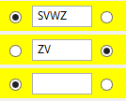Daher wurde eine Funktion eingebaut, mit der Bereiche des Buchungstextes automatisch gelöscht werden können.

Über die Punkte vor und hinter dem Text kann angegeben werden, ob

* alles bis zu diesem Zeichen oder
* alles bis zum Ende (einschließlich der Zeichens)

nicht berücksichtigt werden soll.

Falls sich der Buchungstext über mehrere Spalten erstreckt, kann hier die Start- und Endspalte eingegeben werden:



**Ab Version 3.3.0.0:** Bei der Eingabe gibt es jetzt 3 Modi:

* **Nur eine Spalte**: Spalte in „von“ eintragen und „bis“ auf 0 (wie oben im Bild).
* **Blockmodus**: Startspalte in „von“ eintragen und Endspalte in „bis“ eintragen.
* **2 Spalten Modus (neu)**: Wenn die „bis“ Spalte kleiner als die „von“ Spalte ist, werden die beiden Spalten genommen.

**Betrag und Soll / Haben**

Falls der Betrag bei Ihnen mit + / - gekennzeichnet ist lassen sie Soll / Haben auf 0 stehen. Ansonsten selektieren Sie hier die Spalte mit der Soll / Haben Kennzeichnung und geben in dem Textfeld die Kennzeichnung für Sollfelder ein (genaue Schreibweise).

Manche Banken liefern ganze Eurobeträge ohne Komma oder ohne 2 Cent stellen. Also z.B.

12 für 12,00€ oder 12,1 für 12,10€. Daher wird beim Import bei fehlenden Komma das ,00 ergänzt. Danach erfolgt die Auswertung wie im Kapitel 5.1.2

Zahleneingabe der Beträge beschrieben.

**Bank/Konto**

Als letztes stellen Sie noch die Bank/Konto ein, die für das Buchen benutzt werden soll.

Das waren die einmaligen Einstellungen.

### Kontoauszugsimport wiederkehrende Einstellungen

Was sie bei jedem Import neu einstellen müssen, ist der Datenbereich. Geben Sie hier die Start- und Endzeile des Importbereiches an. Außerdem muss die Richtung des Imports eingegeben werden.

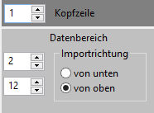

Sie können den Bereich auch mit der Maus markieren.

Mit „Weiter“ beginnt jetzt der eigentliche Import. Im dem Journalfenster wird jetzt ein neuer Bereich eingeblendet:

Normalerweise müssen jetzt nur noch

* die Sachkontonummer und ggf.
* die Personennummer

eingeben und dann auf „Speichern“ drücken.

Es gibt 2 Speichermöglichkeiten:

**Speichern (Hotkey Alt-S)**

Beim Speichern wird **nur die Personennummer** in der Datei „JournalCSVImport.ini“ (siehe auch Kapitel 5.3.5 ) gespeichert. Das sollten Sie auch anwenden, wenn sie Bareinzahlungen haben ohne einen eindeutigen Verwendungszweck.

**Speichern für Auto.(matik) (Hotkey Alt-A)**

Beim Speichern wird d**ie Personennummer und die Sachkontonummer** in der Datei „JournalCSVImport.ini“ (siehe auch Kapitel 5.3.5 ) gespeichert. Mit der gespeicherten Sachkontonummer kann dann der Datensatz ggf. automatisch gebucht werden.

### Automatischer Kontoauszugsimport

Wenn Sie das Häkchen bei automatisch gesetzt haben, wird die Buchung bei Wiedererkennen des Schlüsselfelds + Buchungstext automatisch gemacht.

**Der Auslöser für das automatische Speichern ist ein Sachkonto und Bank ungleich 0. Bei Einnahmekonten wird zudem eine Person erwartet.**

Falls Sie falsche Auslöser bearbeiten wollen, sehen Sie bitte im Kapitel5.3.5 nach. So können im Laufe der Zeit die meisten Daueraufträge automatisch verbucht werden.

**Seit der Version 1.9.4 sucht das Programm die Sachkonten auf 2 Arten:**

1. In der Datei module\SuchTexteImport.txt gibt es Einträge für wiederkehrende Begriffe. Hier können auch Begriffe wie Heizöl, Strom, Müllabfuhr… benutzt werden.

2. Wenn es dort nicht gefunden wird, greift der alte Mechanismus.

**Seit der Version 1.9.7 sucht das Programm die Personen auf 2 Arten:**

1. Über den gespeicherten Eintrag in der INI-Datei

2. Wenn die Person dort nicht gefunden wurde, werden mit den Namen aus der Datenbank Treffer im Schlüsselfeld und Buchungstext gesucht und als Vorschlag gelistet.

### Import mit Splitbuchungen

Wenn Sie in der Gemeinde Überweisungen haben, die auf mehrere Sachkonten aufgeteilt werden müssen, **sollten sie beim Import dieser Datensätze nur Knopf „Speichern“ benutzen**. Im folgenden Bild ein Beispiel:

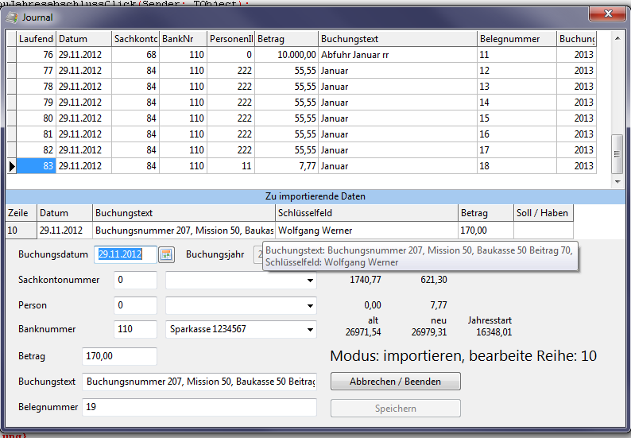

Falls der Buchungstext zu lange ist, gibt es Hinweisfenster (mit der Maus in die Tabelle fahren)

In dem Beispiel muss der Betrag auf 3 Konten aufgeteilt werden.

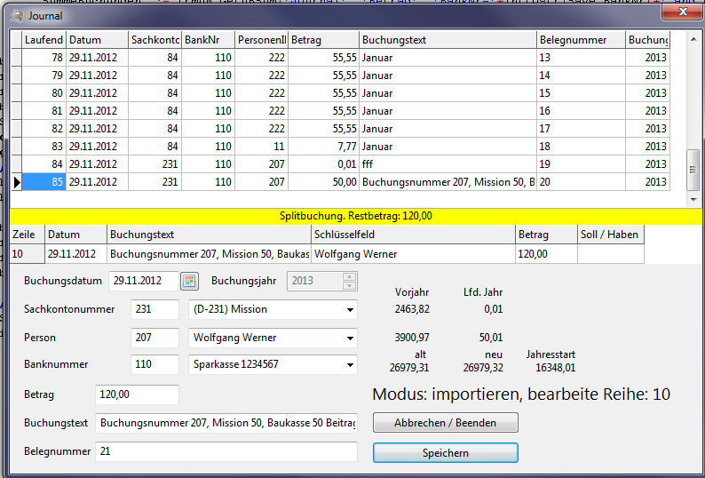

Geben Sie die Daten für die 1. Buchung ein: Mission 50€ und speichern sie.

Es wird jetzt kein neuer Datensatz importiert, sondern der Restbetrag wird zum erneuten Buchen angeboten.

Geben Sie die Daten für die 2. Buchung ein: Baukasse 50€ und speichern sie.

Die verbleibenden 70€ können Sie dann auf die Gemeindebeiträge buchen. Danach holt das Programm den nächsten Datensatz.

### Bearbeiten der Schlüsselfelder für das automatische Buchen

In der Datei „JournalCSVImport.ini“ sind die Zuordnungen aus Schlüsselfelds + Buchungstext zu den Sachkonten und Personen gespeichert.

Beispiel:

[Format]

Format=0

Textbegrenzung=0

Spaltenbegrenzung=0

Zeilenende=0

Textbegrenzungsstring=?

Spaltenbegrenzungsstring=?

SollHabenString=S

Datumsformat=D.MM.YYYY,DD.M.YYYY,D.M.YYYY,DD.MM.YYYY,D.MM.YY,DD.M.YY,D.M.YY,DD.MM.YY

[Daten]

Header=9

Datum=2

Buchungstext=5

Key=3

Betrag=6

SollHaben=0

Richtung=0

Automatik=0

[Key]

WOLFGANG WERNERBUCHUNGSNUMMER 207, MISSION 50, BAUKASSE 50 BEITRAG 70, _SK=84

WOLFGANG WERNERBUCHUNGSNUMMER 207, MISSION 50, BAUKASSE 50 BEITRAG 70, _PersID=207

Hier können sie ggf. falsche Einträge löschen.

### Kontoauszugsimport von verschiedenen Banken / Konten

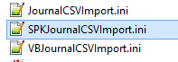Damit sie nicht jedes Mal die Einstellungen aus Kapitel 5.3.1 wiederholen müssen, können sie statt der Datei „JournalCSVImport.ini“ auch auch eine Bank / Konto spezifische Datei anlegen / auswählen.

## Sonderbuchungen

### Buchen von Krediten

Folgende Annahmen:

Sie bekommen einen Kredit über 100.000€ der in zwei Zuteilungen a 50.000€ ausgezahlt wird.

**Erste Auszahlung**: Auf ihrem Girokonto gehen 50.000€ ein Bei dem Kontoauszugsimport von Bank 120 buchen Sie die 50.000€ auf Sachkonto **87:** **Sonstige Einnahmen.**

Als zweites legen Sie ein neues Bankkonto 170 (Kredit) mit -50.000€ an.

**Zweite Auszahlung:** Auf ihrem Girokonto gehen 50.000€ ein Bei dem Kontoauszugsimport von Bank 120 buchen Sie die 50.000€ auf Sachkonto **87:** **Sonstige Einnahmen.**

Als zweites buchen sie auf Bank 170 und Sachkonto **999: Ausgleichskonto für Kredite** einen Betrag vom -50.000€.

Damit hat Ihr Kreditkonto einen Kontostand von -100.000€

**Tilgung**: Folgende Annahmen:

* Bank 120 ist Ihr Girokonto von dem die Tilgung und Zinsen abgebucht werden und hat einen Kontostand von 10.000€
* Bank 170 ist das Kredit – Konto und hat einen Kontostand von -100.000€
* Jetzt kommt eine Abbuchung auf dem Girokonto 120 über 1000€, davon 300€ Zinsen.

Bei dem Kontoauszugsimport von Bank 120 buchen Sie die -700€ auf Bank 170 (Umbuchung). Beim Kontoauszugsimport wird jetzt automatisch eine Split Buchung mit -300€ vorgeschlagen. Diese werden auf das Sachkonto 71 (Zinsen) gebucht.

Danach hat ihr

* Bank 120 (Girokonto) 9.000€ Guthaben,
* Bank 170 (Darlehnskonto) noch -99.300€ und das
* Sachkonto 71 „Zinsen“ hat -300€.

**Damit die 700€ Tilgung auch als Ausgabe sichtbar werden muss eine weitere manuelle Buchung gemacht werden.**

Dazu benötigen die ein Sachkonto z.B. 74: Kredittilgung.

Bei den Banken gibt es das Ausgleichskonto **999: Ausgleichskonto für Kredite.**

Die Buchung ist dann Bank 999 auf Sachkonto 74 mit -700€.

### Wertpapierdepot

Wenn sie Wertpapiere kaufen oder verkaufen, buchen Sie es als Umbuchung vom Girokonto.

**Da die Berechnung im „Finanzbericht an die AKK“ immer gegen Sachkonten geht, brauchen Sie, wie bei den Krediten, noch eine zweite Buchung auf ein Sachkonto.** Als Bankkonto nutzen Sie das Konto **998: Ausgleichskonto für Depots.**

* Wenn sie Wertpapiere kaufen, buchen Sie es als Ausgabe im Bereich 7x.
* Wenn sie Wertpapiere verkaufen, buchen Sie es als Einnahme aus Sachkonto 81.

Bei diesen Depots kann es auch zu **Kursschwankungen** kommen. Solange es aber nicht verkauft wird, sind es ja keine realen Einnahmen oder Ausgaben. Um den aktuellen Zustand im **Finanzbericht an die AKK** richtig darzustellen, können Sie das **Ausgleichssachkonto 998** benutzen um den Wert des Depots am 31.12. des Jahres korrekt wiederzugeben.

### Sachspenden

Hier buchen sie 2 Datensätze auf ein Barkonto (hier 110)

* Einmal die Ausgabe auf das passendes Ausgabenkonto
* Einmal eine Einnahme auf 85 (Spenden für die Gemeinde) mit dem Zusatz „Es handelt sich um den Verzicht auf die Erstattung von Aufwendungen“



Ein Bild, das Text, Screenshot, Display, Schrift enthält.

## Weitere Funktionen

### Filtern im Journal

Ein Bild, das Text, Screenshot, Schrift, Design enthält.

Mit den Filtern ist eine Überprüfung der Buchungen leichter möglich.

Mit einem Rechtsklick werden die Filter zurückgesetzt.

# Haushaltsplan

## Haushaltsplan eingeben

Unter Einstellungen / Haushaltsplan aktualisieren öffnet sich ein Fenster mit SQL-Befehlen.

SQL ist die Abkürzung für Structured Query Language, die sich als Standardsprache für die Kommunikation mit zweidimensionalen, relationalen Datenbanken durchgesetzt hat. Mit Hilfe von SQL können Datentabellen erstellt, miteinander verknüpft und editiert werden.

--Beträge in Cent

update konten set PlanSumme = -1000 where KontoNr = 39; --(A) Andere Personalaufwendungen

update konten set PlanSumme = 0 where KontoNr = 41; --(A) Reise- und Sitzungskosten

update konten set PlanSumme = 0 where KontoNr = 42; --(A) Kraftfahrzeug-Unterhaltung

update konten set PlanSumme = 0 where KontoNr = 71; --(A) Zinsen

update konten set PlanSumme = 0 where KontoNr = 72; --(A) Gebühren der Kreditinstitute

update konten set PlanSumme = 0 where KontoNr = 73; --(A) Sonstige Kosten des Finanzverkehrs

update konten set PlanSumme = 0 where KontoNr = 82; --(E) Zuschüsse

update konten set PlanSumme = 1000000 where KontoNr = 84; --(E) Allgemeine Kirchenbeiträge

Ich habe SQL gewählt, weil damit schnell viele Eingaben gemacht werden können. Bitte nur in den gelb markierten Bereichen die Planzahlen eingeben. Bei Ausgabekonnten mit -. Die Beträge müssen in Cent eingegeben werden.

## Haushaltsplan mit Ist-Zahlen vergleichen

Unter Drucken gibt es:

Ein Bild, das Text, Screenshot, Schrift, Zahl enthält.

Hier werden das aktuelle Buchungsjahr mit den Sollzahlen ausgegeben

Ein Bild, das Text, Screenshot, Schrift, Zahl enthält.

Die Ausgabe kann auch als CSV erfolgen um die Daten in einem Tabellenkalkulationsprogramm weiter zu verarbeiten.

# Drucken

Vor dem Ausdruck erfolgt eine Vorschau. Diese kann mit  abgeschaltet werden. Wenn ein PDF-Drucker gewählt wurde, erfolgt die Ausgabe in das Unterverzeichnis „Ausgaben“

Mit einem Rechtsklick auf den entsprechenden Button erreichen sie den Formulardesigner. Hier können Sie Anpassungen des Ausdrucks machen.

Ausdrucke können immer nur für das aktuelle Buchungsjahr gemacht werden.

## Journal

## Journal mit Bemerkung

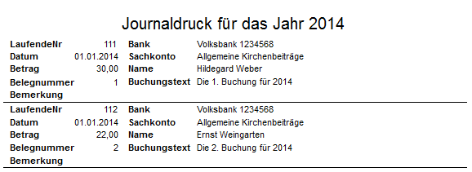

## Journal kompakt

## Summenliste

Die Summenliste kann auch als CSV exportiert werden für die Weiterverarbeitung in Excel.

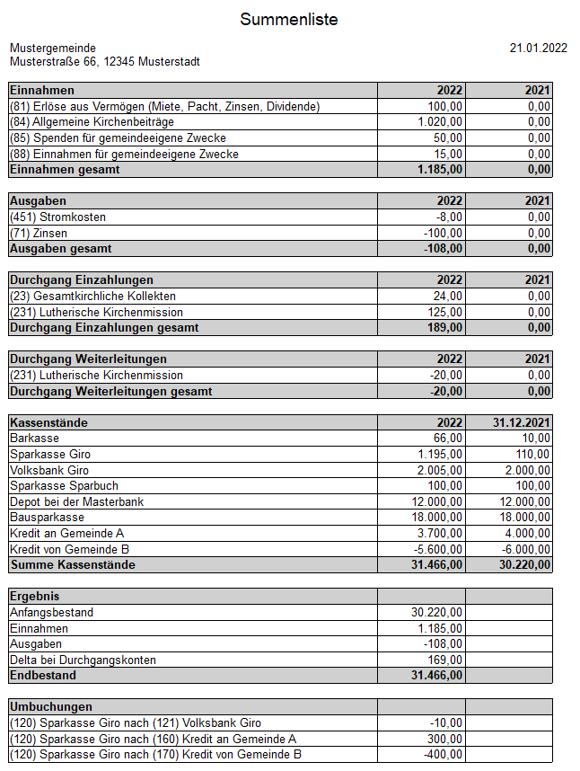

## Durchgangskontenübersicht

Hier wird nicht gedruckt, sondern eine CSV-Datei erstellt. Anschließend wird versucht Excel (oder ein ähnliches Programm) zu öffnen. So bekommen Sie eine Übersicht, wo noch Gelder abzuführen sind.

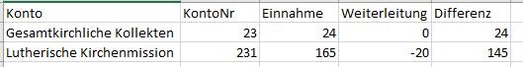

## Beitragsliste nach Sachkonten

Hier werden je Sachkonto die Zahler aufgeführt.

## Zahlungsliste nach Zahlern

Hier werden je Zahler die Zahlungen aufgeführt.

## Finanzbericht (für AKK)

Bericht für die Kirchenleitung

Dieser entspricht dem Format <https://www.selk.de/download/Finanzstatistik-ab-2014.xls>

### Unterschrift

Im Unterverzeichnis „Module\Bilder“ liegt eine Datei „**unterschrift.png**“ mit der Unterschrift von Max Musterman. Wenn sie diese Datei mit Ihrer Unterschrift ersetzen, wird sie in den Finanzbericht und die Zuwendungsbescheinigungen eingefügt. Wenn sie nicht existiert, wird nichts eingefügt.

### Berechnung

Die Berechnung erfolgt mit Hilfe der Hilfe der Statistikangabe bei den Banken und Sachkonten. Siehe:

Auf Seite 3 erfolgt die Berechnung mittels Anfangssaldo und den Einnahmen und Ausgaben von Seite 1 und 2. Darunter erfolgt eine Kontrollsumme anhand der berechneten Kontostände. Wenn es hier zu Differenzen kommt, müssen sie

* Zuordnung der Statistikwerte prüfen,
* Bei Krediten die Umbuchungen prüfen.

## Zuwendungsbescheinigungen

Als Nachweis für das Finanzamt. Das Formular wurde nach der Vorgabe

* des Bundesministeriums für Finanzen erstellt. Siehe <https://esth.bundesfinanzministerium.de/esth/2018/C-Anhaenge/Anhang-37/I/inhalt.html>. Auf der Seite gibt es insgesamt 18 verschiede Versionen
* und der SELK-Seite [https://selk.de/index.php/hilfen-und-beitraege-zur-pfarramts-und-rendanturverwaltung (6](https://selk.de/index.php/hilfen-und-beitraege-zur-pfarramts-und-rendanturverwaltung%20(6) verschiedene Versionen)

Diese kann ich nicht alle abdecken. Sie können aber die Texte selbst anpassen.

In der Datei GE_Buch.ini finden sie 6 Einträge:

[Zuwendungsbescheinigung]

**Titel**=Sammelbestätigung über G…

**SubTitel**=im Sinne des § 10b de…

**Foerderung**=Es wird bestätigt,…

**Eigene**=von uns unmittelbar für…

**EigeneFinanzamt**=Finanzamt [Fin…

**Weitergeleitete**=entsprechend d…

Diese Texte können sie anpassen. In den Texten gibt es Variablen in […]. Diese werden zur Laufzeit ersetzt.

Die Zeile „Eigene“ wird bei Verwendung in der eigenen Gemeinde aufgerufen.

Die Zeile „EigeneFinanzamt“ wird, wenn sie eine Finanzamtsnummer eingegeben haben, wird bei Verwendung in der eigenen Gemeinde aufgerufen.

Die Zeile „Weitergeleitete“ wird bei Verwendung für weitergeleitete Spenden aufgerufen.

### Unterschrift

Siehe .

### Einzeldruck

Mit

Ein Bild, das Text, Screenshot, Schrift, Software enthält.

können Sie einzelne Zuwendungsbescheinigungen erstellen, die sie dann z.B. per Mail versenden können. Die Ausgabe erfolgt im Unterverzeichnis „Ausgaben“.



### Versenden per Mail

Nachdem die Bescheinigungen einzeln erstellt wurden und

* unter Einstellungen ein E-Mailserver konfiguriert wurde und
* E-Mail Adressen bei den Personen eingegeben sind,

können die Bescheinigungen auch aus dem Programm direkt versendet werden.

Dabei werden nur Personen gelistet, bei denen das Feld E_Mail ausgefüllt ist **und** es eine erzeugte Bescheinigung gibt:

Ein Bild, das Text, Screenshot, Software, Zahl enthält.

Diese können mit den Pfeiltasten von links nach rechts verschoben werden.

## Bankenliste

Alle Banken mit dem aktuellen Kontenstand.

## Sachkontenliste

Alle Sachkonten mit Kennzeichnung des Typs und des Statistikbereiches.

## Personenliste

Komplette Anschrift und Tel. Nr.

## Personenliste (kompakt)

Nur Nummer und Name

## Ergebnisse abspeichern

Sie können die Ergebnisse auch in anderen Formaten abspeichern.

**Eins muss ich dabei erwähnen: Die Exportfunktionen gehören zu dem verwendeten Reportgenerator und sind nicht von mir. Manche Ergebnisse sind gut, andere unbrauchbar oder auch leer. Sie müssen es ggf. einfach testen.**

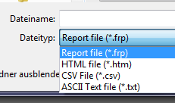

Die besten Ergebnisse werden sie mit dem Druck in ein PDF-Format haben.

## CSV

Mit den CSV-Knöpfen kann der Bericht exportiert werden, um sie mit einem Tabellenkalkulationsprogramm weiter zu verarbeiten.

# Selten genutzte Funktionen

## Einstellungen

Hier werden die

* Gemeindeadresse,
* Rendantenadresse,
* Finanzamtsangaben und das
* Passwort eingegeben.

Neu ab der Version 3.3. sind die Einstellungen für einen **E-Mail-Server** hinzugekommen. Diese werden nur benötigt, wenn sie Zuwendungsbescheinigungen aus dem Programm heraus versenden wollen.

Außerdem können hier die

* Suchtexte für den automatischen Kontoauszugsimport (siehe Kapitel 5.3.3 ,
* Anzeigeformat von Zahlen,
* Cent oder Euro Modus und
* die Grenzwerte für die Analysefunktionen
* Debuginformationen eingestellt und

angepasst werden.

## Jahresabschluss

Dieses Menü kann erst angesprochen werden, wenn das Buchungsjahr und das Kalenderjahr

unterschiedlich ist, also ab dem 1.1. des Folgejahres.

Sie stellen erst den Jahresabschluss für das Buchungsjahr her. Das bedeutet:

* Haben Sie das Journal gedruckt?
* Die Zuwendungsbescheinigungen erstellt?
* Den statistischen Bericht (Jahresabschluss) gedruckt?
* Ggf. die Summenliste gedruckt?
* Ggf. die Beitragsliste gedruckt?
* Eine Datensicherung gemacht?

Wenn alles korrekt ausgeführt ist, verwenden Sie dieses Menü. Danach folgt noch eine Sicherheitsabfrage. Nach dem Bestätigen ist die Buchung und Änderung für das vergangene Jahr nicht mehr möglich! Sie können nun für das neue Jahr buchen.

## Datensicherung

Die gesamten Daten der Buchhaltung sind in der Datei „**ge_buch3.db**“. Diese Datei wird in ein beliebiges Verzeichnis gespeichert. Die Datei wird dabei in ge_buch_YYYYMMDD_HHMMSS.db umbenannt.

## Export

### Journal Benutzerfreundlich

Es erfolgt ein Export des Journals im CSV-Format. Dabei werden auch die Namen der Personen, und Sachkonten mit ausgegeben.

### Journal Rohdaten

Es erfolgt ein Export des Journals im CSV-Format.

### Personen

Es erfolgt ein Export der gesamten Personendaten im CSV-Format.

### Konten

Es erfolgt ein Export der gesamten Kontendaten im CSV-Format.

## Import

### Personenabgleich mit GE_Kart

Hierzu benötigen Sie eine Datensicherung von GE_Kart. Nach dem Auswählen der Datei werden die Daten von GE_Kart nach GE_Buch übernommen. Es wird als Schlüsselfeld die Personennummer genommen. Er werden keine Personen gelöscht!

### Personen von Winbuch

Hier kann ein Datenexport von Winbuch importiert werden.

## Werkzeuge

### Lösche Einträge bis...

Verkleinert die Datenbank, indem es Einträge älter als 4 Jahre löscht.

### Lösche abgegangene Personen

Beim Datenabgleich mit GE_Kart werden alle abgegangenen Personen markiert. Sie können hier gelöscht werden.

### Bereinige die Datei JournalCSVImport.ini von alten Einträgen

Alle Einträge die als Wert „0“ oder „“ haben werden gelöscht.

### SQL ausführen

Nur für interne Zwecke. Bitte nur nach Rücksprache mit mir benutzen.

## Fehler suchen

Hier können Fehler in der Datenbank und bei der Zuordnung der Statistikwerte gefunden werden.

## Zahlerverteilung

Hier können die Beitragszahlungen nach Alter und Betragssumme analysiert werden.

# Anhang

## Kontenrahmenplan der SELK

Quelle: <http://selk.de/download/Kontenrahmenplan-SELK.PDF>

### Banken

11 Kassen

12 Giro

13 Festgeld, Sparbuch

14 Wertpapierdepotkonten

15 sonstige Finanzanlagen (Beteiligungen, Genossenschaftsguthaben, Guthaben bei Bausparkassen, Forderungen gegen Lebensversicherungsgesellschaften)

16 Darlehnsforderungen

17 Darlehnsverbindlichkeiten

18 Sonstige Verbindlichkeiten

19 Verbindlichkeiten aus Etatumlage

**Hinweis:**

Bei den Konten vom Type

* 11-16 und 18 werden sie vermutlich einen positiven Betrag eingeben müssen, bei
* 17 und 19 einen negativen Betrag.

### Sachkonten

Folgende Konten werden bereits bei der Installation angelegt

|  |  |  |  |  |
| --- | --- | --- | --- | --- |
| **KontoNr** | **Sortpos** | **Statistik** | **Name** | **Kontotype** |
| 23 |  |  | **Gesamtkirchliche Kollekten** |  |
| 231 | 231 | 231 | Lutherische Kirchenmission | D |
| 232 | 232 | 232 | Diakonie | D |
| 234 | 234 | 234 | Diasporawerk | D |
| 237 | 237 | 237 | Personalkosten der SELK | D |
| 24 |  |  | **Kollekten und Spenden für Ämter und Werke der SELK** |  |
| 241 | 241 | 241 | Lutherische Kirchenmission | D |
| 242 | 242 | 242 | Jugendarbeit | D |
| 243 | 243 | 243 | Lutherische Theologische Hochschule | D |
| 244 | 244 | 244 | Kirchenmusik | D |
| 245 | 245 | 245 | Bausteinsammlung | D |
| 246 | 246 | 246 | Sonstige | D |
| 247 | 247 | 247 | Diasporawerk | D |
| 248 | 248 | 248 | Lutherische Stunde | D |
| 249 | 249 | 249 | Mission unter Israel | D |
| 25 |  |  | **Kollekten und Spenden für Ämter und Werke außerhalb der SELK** |  |
| 251 | 251 | 251 | Kirche und Judentum | D |
| 253 | 253 | 253 | Sonstige | D |
| 254 | 254 | 254 | Weltbibelhilfe | D |
|  |  |  | **Ausgaben** |  |
| 39 | 390 | 3 | Andere Personalaufwendungen | A |
| 41 | 410 | 41 | Reise- und Sitzungskosten | A |
| 42 | 420 | 42 | Kraftfahrzeug-Unterhaltung | A |
| 43 | 430 | 43 | Postgebühren (Porto, Telefon) | A |
| 44 | 440 | 44 | allg. Verwaltungskosten | A |
| 45 | 450 | 45 | Aufwendungen für Grundstücke und Gebäude | A |
| 451 | 451 | 45 | Stromkosten | A |
| 452 | 452 | 45 | Müll | A |
| 46 | 460 | 46 | sonstige Sachaufwendungen | A |
| 47 | 470 | 47 | Aufwendungen, die auf Erstattung angelegt sind (z.B. Gemeindefahrten, Kalender) | A |
| 51 | 510 | 51 | Publizistik | A |
| 52 | 520 | 52 | Gottesdienstbedarf | A |
| 53 | 530 | 53 | Kinder- und Jugendarbeit | A |
| 54 | 540 | 54 | Alten- und Krankenbetreuung | A |
| 55 | 550 | 55 | Chöre | A |
| 56 | 560 | 56 | Sonstige Gemeindekreise, Veranstaltungen der Gemeinde | A |
| 57 | 570 | 57 | Druckschriften, Gesangbücher | A |
| 58 | 580 | 58 | Verborgene Not | A |
| 59 | 590 | 59 | Außerordentliche Aufwendungen | A |
| 61 | 610 | 61 | Lutherische Theologische Hochschule | A |
| 62 | 620 | 62 | Projekthilfe | A |
| 63 | 630 | 63 | Amt für Gemeindedienst | A |
| 64 | 640 | 64 | Jugendwerk | A |
| 65 | 650 | 65 | Amt für Kirchenmusik | A |
| 66 | 660 | 66 | Sonstige Zuschüsse (aus dem Gemeindeetat) | A |
| 67 | 670 | 67 | Umlagebeiträge an die Kirchenbezirkskasse / Allgemeine Kirchenkasse (AKK) | A |
| 68 | 680 | 68 | Sonstige Zahlungen an die Kirchenbezirkskasse, an die Sprengelkasse oder an die AKK | A |
| 71 | 710 | 71 | Zinsen | A |
| 72 | 720 | 72 | Gebühren der Kreditinstitute | A |
| 73 | 730 | 73 | Sonstige Kosten des Finanzverkehrs | A |
|  |  |  | **Einnahmen** |  |
| 81 | 810 | 81 | Erlöse aus Vermögen (Miete, Pacht, Zinsen, Dividende) | E |
| 82 | 820 | 82 | Zuschüsse und allgemeine Erstattungen | E |
| 84 | 840 | 84 | Allgemeine Kirchenbeiträge | E |
| 85 | 850 | 85 | Spenden für gemeindeeigene Zwecke | E |
| 86 | 860 | 86 | Kollekten für gemeindeeigene Zwecke | E |
| 87 | 860 | 87 | Sonstige Einnahmen | E |
| 88 | 880 | 88 | Einnahmen für gemeindeeigene Zwecke | E |